Защита прав детей, оставшихся без попечения родителей
Согласно ст. 1 ФЗ "О дополнительных гарантиях по социальной поддержке детей-сирот и детей, оставшихся без попечения родителей" дети-сироты – это лица в возрасте до 18 лет, у которых умерли оба или единственный родитель, дети, оставшиеся без попечения родителей, – это лица в возрасте до 18 лет, которые остались без попечения единственного или обоих родителей в связи с отсутствием родителей или лишением их родительских прав, ограничением их в родительских правах, признанием родителей безвестно отсутствующими, недееспособными (ограниченно дееспособными), находящимися в лечебных учреждениях, объявлением их умершими, отбыванием ими наказания в учреждениях, исполняющих наказание в виде лишения свободы, нахождением в местах содержания под стражей, подозреваемых и обвиняемых в совершении преступлений; уклонением родителей от воспитания детей или от защиты их прав и интересов, отказом родителей взять своих детей из воспитательных, лечебных учреждений, учреждений социальной защиты населения и других аналогичных учреждений и в иных случаях признания ребенка оставшимся без попечения родителей в установленном законом порядке.

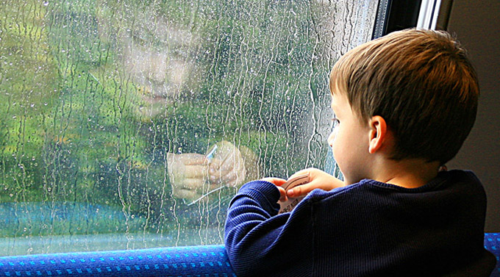

Дети, оставшиеся без попечения родителей, являются представителями слабо защищенной социальной группы населения, поэтому они нуждаются в особой государственной поддержке. Права детей сирот регулируются Федеральным законом №159-ФЗ «О дополнительных гарантиях по социальной поддержке детей-сирот и детей, оставшихся без попечения родителей» от 21.12 1996г.

В соответствии с законодательным актом, к категории лиц, имеющих право на получение основных мер соцподдержки, относятся:

-дети в возрасте до 18 лет, оставшиеся сиротами в результате смерти одного или обоих родителей;
-дети в возрасте до 18 лет, оставшиеся без попечения родителей в результате лишения последних родительских прав, ограничении их в родительских правах, признания безвестно пропавшими или недееспособными, нахождения родителей в местах лишения свободы, находящихся под стражей, в специализированных лечебных учреждениях;
-дети в возрасте до 18 лет, оставшиеся без попечения родителей в результате уклонения родителями от воспитания и защиты прав и интересов несовершеннолетних детей, отказа родителей забрать своих детей из лечебных, воспитательных, социальных и других подобных учреждений;
-дети, оставшиеся без попечения родителей в возрасте от 18 до 23 лет.

Личные права детей сирот:
- право на уважение собственного достоинства;
- право на защиту от злоупотреблений опекуном (попечителем);
- право на воспитание в семье опекуна (попечителя) и совместное с ним проживание (после достижения подопечным 16-тилетнего возраста допускается раздельное проживание с опекуном по разрешению органов опеки и попечительства);
- право на общение с родителями и родственниками;
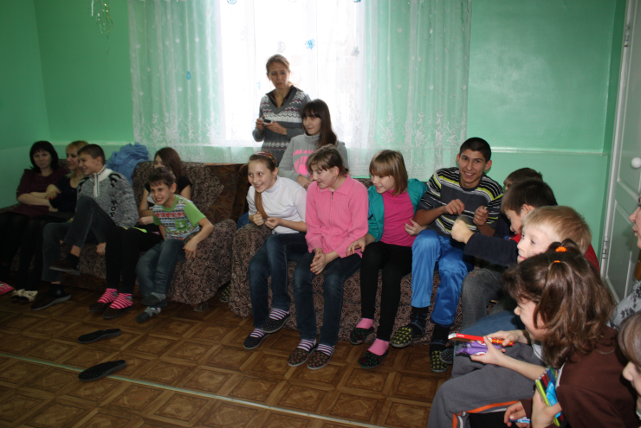
- право на выражение своего мнения при решении вопросов, касающихся его интересов, в том числе, право быть заслушанным в ходе административного или судебного разбирательства;
- право на обеспечение необходимых условий для проживания, воспитания, образования и разностороннего развития за счет средств, выделяемых государством.
Имущественные права детей сирот:
- право на социальные выплаты, пенсии, алименты и пособия, которые назначаются на основании Положения «О порядке выплаты денежных средств на детей, находящихся под опекой (попечительством)», утвержденного Приказом Министерства образования РФ от 16 февраля 1993г.;
- право на сохранение права собственности на закрепленное за ним жилье;
- право на доходы, получаемые подопечным из средств федерального фонда, а также, на имущество, полученное в дар или по наследству;
- право на внеочередное получение жилья по окончании проживания у опекунов (попечителей), в случаях отсутствия раннее закрепленного за ним жилого помещения.

МАДОУ детский сад №22

«Защита прав детей – сирот»

буклет подготовила ответственная по правам ребенка

Индерейкина Т.В.
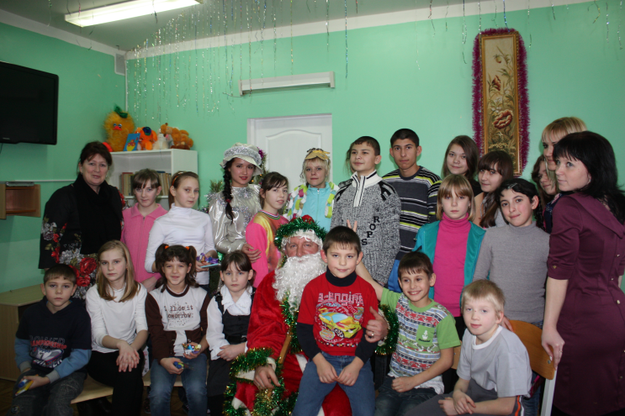

Бараба,2022

